**МИНИСТЕРСТВО ОБРАЗОВАНИЯ РЕСПУБЛИКИ БЕЛАРУСЬ**

**УЧРЕЖДЕНИЕ ОБРАЗОВАНИЯ**

**ГОМЕЛЬСКИЙ ГОСУДАРСТВЕННЫЙ ТЕХНИЧЕСКИЙ УНИВЕРСИТЕТ ИМЕНИ П. О. СУХОГО**

Факультет автоматизированных и информационных систем

Кафедра «Информационные технологии»

ОТЧЕТ ПО ЛАБОРАТОРНОЙ РАБОТЕ № 2

по дисциплине **«Операционные системы»**

на тему: **«Сервер сценариев Windows Script Host»**

Выполнил студент гр. ИТИ-11:

Батюшков А.С.  
 Принял преподаватель:  
 Карась О.В.

Гомель 2022

**Цель работы:** изучить собственную объектную модель WSH.

**Ход выполнения работы**

Создать сценарий реализующий в консольном режиме диалог с пользователем в виде меню. Сценарий должен выполняться циклически пока не выбран пункт «Выход». Первый пункт меню должен выводить информацию о создателе (ФИО, группа) и краткое описание выполняемых действий, остальные пункты реализуют действия указанные в таблице в соответствии с вариантом. Все параметры задаются в результате диалога с пользователем. При выполнении задания А, допускается использование командных файлов рассмотренных в первой лабораторной работе. Сценарий запускается в **консольной** версии WSH.

Вариант №1

А) Создание папки в указанном месте.

Б) Открытие блокнота и сохранение в нем имени пользователя.

**Листинг программы lab2.vbs :**

Dim Menu

do

WScript.Stdout.WriteLine "Меню:"

WScript.Stdout.WriteLine "----------------------------------------------------------"

WScript.Stdout.WriteLine "1)Информация об авторе."

WScript.Stdout.WriteLine "2)Создание папки в указанном месте."

WScript.Stdout.WriteLine "3)Открытие блакнота и сохранение в нем имени пользователя."

WScript.Stdout.WriteLine "4)Выход."

WScript.Stdout.WriteLine "----------------------------------------------------------"

WScript.Stdout.WriteLine "Выберите пункт меню и нажмите на соответствующую клавишу."

Menu = WScript.StdIn.ReadLine

If (Menu="1") Then

Wscript.Stdout.WriteLine "Батюшков А.С., группа ИТИ-11 =)"

elseif(Menu="2") Then

Set FSO1 = CreateObject("Scripting.FileSystemObject")

Dim FSO, F, SubFolders , S, Folder, Road

WScript.StdOut.WriteLine "Введите путь:"

Road = WScript.StdIn.ReadLine

If fso1.FolderExists(Road) Then

Set FSO = WScript.CreateObject("Scripting.FileSystemObject")

Set F = FSO.GetFolder(Road)

Set SubFolders = F.SubFolders

For Each Folder In SubFolders

s = s & Folder & VbCrLf

Next

set new_folder=FSO.CreateFolder("Новый каталог")

else

WScript.StdOut.WriteLine "Данный путь не найден."

End If

elseif(Menu="3") Then

Dim USER, FileName, FSO2

strComputer = "."

USER =CreateObject("WScript.Network").UserName

Set FSO2 = WScript.CreateObject("Scripting.FileSystemObject")

set FileName = FSO2.CreateTextFile("name.txt",true)

FileName.Write(USER)

FileName.close

Set Open = CreateObject("WScript.Shell")

Open.Run "C:\Windows\system32\notepad.exe D:\учёба\OC\2 лаба\name.txt"

Wscript.Stdout.WriteLine "Имя пользователя сохранено в блокноте с именем name.txt"

End If

Loop until (Menu="4")

**Листинг программы lab2.bat :**

@ECHO OFF

chcp 1251 >nul

cscript lab2.vbs

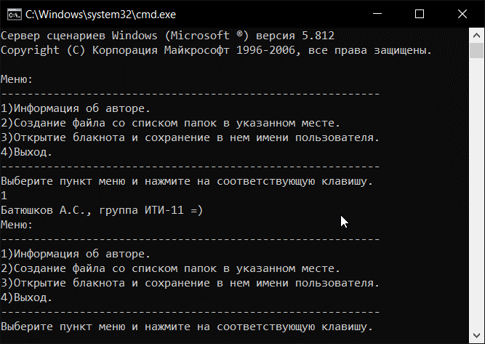

Рисунок 1 – Запуск программы в консоли и выполнение 1 пункта меню

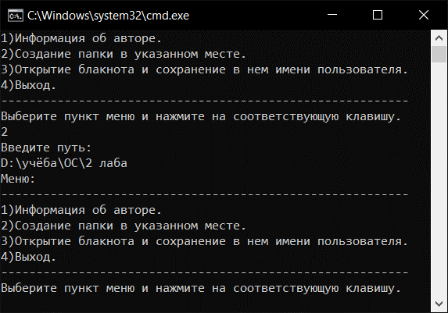

Рисунок 2 – Запуск программы в консоли и выполнение 2 пункта меню

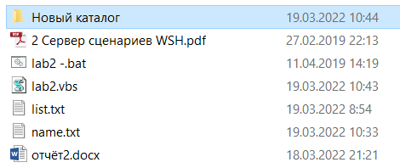

Рисунок 3 – Содержание папки после выполнения программы

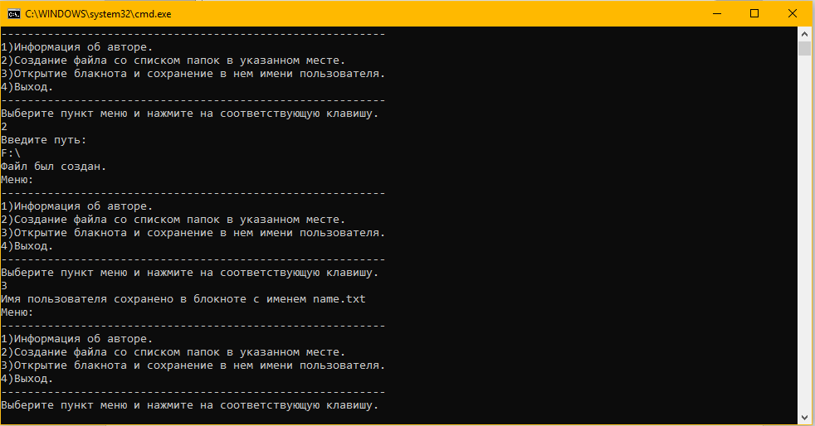

Рисунок 4 – Запуск программы в консоли и выполнение 3 пункта меню

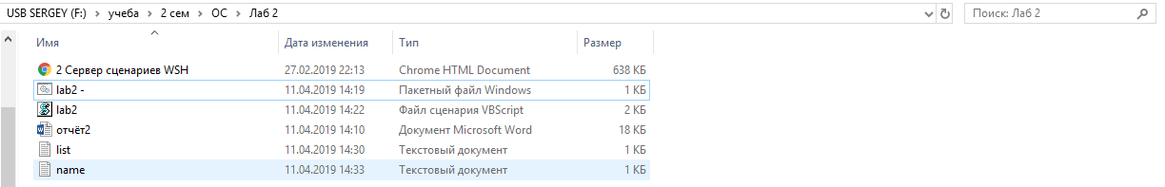

Рисунок 5 – Содержание папки после выполнения программы

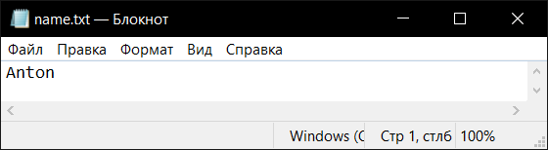

Рисунок 6 – Содержание файла name.txt после выполнения программы

**Вывод:** в данной работе был изучен синтаксис Windows Script Host, для создания сценария, реализующего в консольном режиме диалог с пользователем в виде меню.